MOPNGO DATABASE ATLAS

1- Ao entrar n site clicar na folhinha que vai te levar para o Home

2- button NEW PROJECT – Para criar um novo projeto.

3- Add o nome do projeo e click NEXT

4- vai pedir para add membros e permissões (pode pular) click CREATE PROJECT

5- click BUILD A BATADASE e escolha a opção(pode ser a FREE), click nela.
**mudar o nome do Cluster é opcional

6- click em CREATE CLUSTER. (demora uns 3 minutos)
* elevai recomentar a utilização de senha e usuário(pode deixar para depois)

7- No menu lateral click em NETWORK ACCESS e depois click ADD IP ADDRESS. Para adicionar o seu IP, para dicionar o IP automaticamente click em ADD CURRENT IP ADDRESS.

8- no menu lateral click em DATABASE ACCESS e ADD NEW DATABASE USER, adicione o nome de um usuário e um password. (salve esses dados em algum lugar pois será utilizado na aplicação), e click em ADD USER.

9- na aba datadase cilck em CONECT e depois CONNECT YOUR APPLICATION, e copie a string de conexão.

No VScode crie o arquivo de conexão ao MONGO DB que é onde vai usar esta string.

Conectar ao banco de dados
Para conectar ao banco de dados importe o mongoose crie uma função assíncrona e que seja chamada no inicio da aplicação e add await mongoose.connect(dbUri);
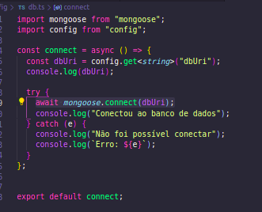

Criar o esquema de envio de dados

Em uma pasta separada importe o {model e o schema} do mongoose e monte o schema conforme o exemplo abaixo, depois do modelo exporte o model com o schema.
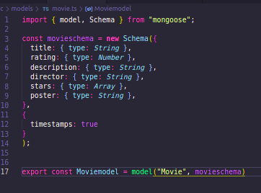

PARA ENVIAR UM ARQUIVO
Em outro arquivo importe o MovieModel e para enviar os arquivos para o banco de dados é só chamar o MovieModel.create(arquivo a ser enviado).
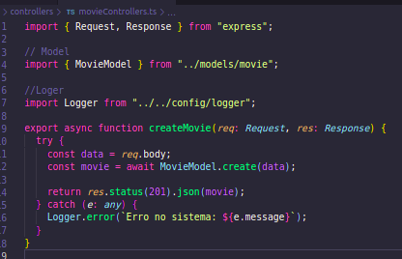

PARA BUSCAR UM FILME PELO ID

Basta obter o ID do arquivo esperado e passa lo por parâmetro e resgatar este parâmetro com o req.params.id chamar o MovieModel.findById(ID do arquivo)
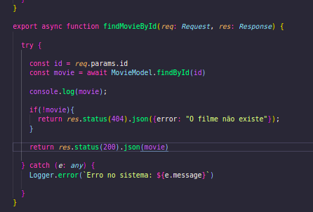

PARA BUSCAR TODOS OS REGISTROS
basta chamar MovieModel.find(), que vai retornar todos os arquivos que estão no mongoDB.
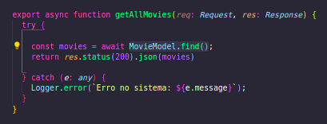

PARA REMOVER

Para a remoção de item no mondoDB basta buscar um filme e coloca lo em um avariável (const movie = await MovieModel.findById(id);) e depois aplicar a essa variável o método delete (await movie.delete())
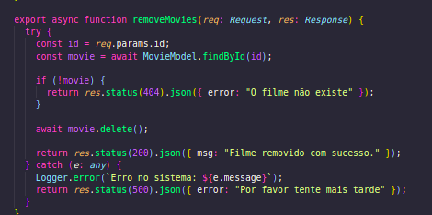

PARA ATUALIZAR UM ITEM NO BANCO

Para que um item seja atualizado via id basta enviar o id via parâmetro e o conteudo da atualização via body, resgatar esses itens na rota e chamar MovieModel.updateOne({ _id: id }, conteúdo);
